Муниципальное общеобразовательное учреждение
средняя общеобразовательная школа № 18

Урок по теме
«Ионная химическая связь»

Подготовила:
учитель химии
Блинова Е. М.

г. Приморско – Ахтарск

Тема урока. Ионная химическая связь.

Цели урока: повторение, закрепление и коррекция знаний по теме «Строение атома», закрепление понятий «электроотрицательность», «ковалентная полярная связь» и «ковалентная неполярная связь», введение понятий «ионы», «ионная связь», изучение нового вида химической связи — ионной связи, условий её образования, природы, обучение сравнению строения нейтрального атома и иона, составлению электронных схем образования химических связей, развитие умений определять вид связи на основании анализа состава химического соединения.
Ход урока
Учитель. Сегодня вам предстоит покорить одну из важнейших вершин химии — «Химическую связь». Чтобы начать восхождение, нужно к нему подготовиться: собрать рюкзаки, в которые сложить все необходимые знания. Сначала посмотрим, как вы это делаете самостоятельно.

Предлагаем учащимся выполнить самостоятельную работу с последующей самопроверкой. Самостоятельная работа решает задачу актуализации знаний, играет роль входной диагностики (определения готовности учащихся к дальнейшей работе по теме).

Задание школьники получают на карточках. Двое учащихся с хорошим уровнем подготовки работают за отдельным столом, выполняя работу маркерами на листах формата А4, которые затем вывешивают на доску. Два хорошо подготовленных ученика комментируют выполненную работу, отвечают на уточняющие вопросы учителя и одноклассников. Остальные учащиеся проверяют свои работы самостоятельно по ходу комментирования.
Учащиеся, выполнившие работу и прокомментировавшие её, получают отметки.
Самостоятельная работа

1. По электронной формуле определите положение химического элемента в Периодической системе, назовите его.
Вариант 1 Вариант 2
2е – 8е – 6е – 2е – 8е – 2е –

2. Исходя из положения элементов в Периодической системе, сравните электроотрицательность их атомов, поставьте знаки <,> или =.
Э. О. (Br) … Э. О. (Li) Э. О. (Мg) ... Э. О.(F);
Э. О. (Al) … Э. О. (Cl) Э. О. (С) ... Э. О. (О);
Э. О. (S) … Э. О. (O) Э. О. (I) ... Э. О. (C1).

3. Определите число электронов на внешнем уровне в атомах.
Cl, K, P Ca, S, F.
4. Определите, сколько электронов не хватает каждому атому до завершения внешнего уровня.
C, S, Cl O, P, I
5. Закончите предложение.
Ковалентная неполярная связь Ковалентная полярная связь
образуется между... образуется между...

Учитель. Задание выполнено хорошо, однако некоторые ребята допустили ошибки. Необходимо повторить основные понятия темы и вспомнить, как составляют электронные схемы образования ковалентной связи.

Учащиеся работают в группах.
Группу 1 составляют учащиеся, выполнившие работу без ошибок (по результатам самопроверки), они выполняют проверочную работу на отметку. Цель проверочной работы: применение знаний в новой ситуации.
Проверочная работа
1 Даны электронные формулы двух элементов. Составьте возможные формулы веществ, образованных атомами этих элементов.
Вариант 1 Вариант 2
а) 2е – 5е – б) 1е – а) 2е – 8е – 6е – б) 1е –
Укажите виды химической связи в этих молекулах и составьте электронные схемы их образования.
2. На основании положения элементов в Периодической системе расположите их символы в порядке возрастания электроотрицательности атомов.
а) S, С1, О, К; б) F, Р, Са, I а) С1, I, Li, Al; б) С, N, Si, Ва.

В группу 2 входят учащиеся, допустившие ошибки. Они составляют рассказ, заполняя пропуски предложенными словами и фразами в необходимых падежах. В случае затруднения пользуются учебником, записями в тетрадях.
Цель: повторение, коррекция и закрепление знаний.
В Периодической системе элементы распределены по группам и периодам. Общее число электронов в атоме равно __________________. Номер периода показывает______________________, а номер группы – __________________.
Завершённый внешний уровень _______________________________________
Электроотрицательность — это способность атомов притягивать к себе электроны от других атомов. В периодах слева направо электроотрицательность ________________, в главных подгруппах сверху вниз _______________________.
Ковалентная неполярная связь образуется между _____________________. Ковалентная полярная связь образуется между _________________________.

(Слова и фразы: атомы одного химического элемента — неметалла; число электронов на внешнем уровне в атомах элементов главных подгрупп; увеличивается; порядковый номер; содержит не более восьми электронов; уменьшается; число энергетических уровней; разные атомы химических элементов — неметаллов.)

Группа 1 сдаёт работы на проверку, отметки будут объявлены на следующем уроке. Группа 2 проверяет свои работы при прослушивании ответа одного из учеников. При необходимости даём пояснения.
Учитель. Итак, рюкзаки собраны, начинаем восхождение. В пути нас поджидают препятствия. И первое препятствие — водопад веществ.
На доске изображение водопада, на которое прикреплены карточки с химическими формулами Н₂О, Вг₂, СО₂, О₃, HСl, НNО₃, Р₄, СS₂, Н₂SO₄, S₈.
Чтобы преодолеть водопад, учащимся необходимо распределить формулы веществ по видам химической связи. Школьники выписывают в тетради формулы веществ с ковалентной полярной (вариант 1) и с ковалентной неполярной (вариант 2) связью.
Проверка осуществляется фронтально.
Учитель. Вы успешно преодолели водопад, но впереди вас поджидает новое препятствие. На узкой горной тропе образовался «завал» из электронных схем.
Учащимся предлагается определить, какая из схем правильно отражает механизм образования химической связи.
ОF₂ ВC1₃
Вариант 1 Вариант 2

1. О + 2 F → F :О: F 1. B + 3 Cl → Cl B Cl
2. О + 2 F: → :F:О:F: Cl
3. O + 2 F → F O F 2. B + 3 Cl → Cl B Cl
Cl
3. B + 3 Cl → Cl B Cl
Cl
Электронные схемы написаны на обратной стороне доски. У каждого учащегося имеются три цветные сигнальные карты с номерами. Они поднимают карточки с номером правильного ответа. Если допущены ошибки, проводим коррекционную работу.

Учитель. Молодцы, вам удалось пройти по узкой горной тропе. Продолжаем восхождение. Внимание! Впереди пещера, а в ней интересная находка — ларчик и загадочное письмо.
Продолжить путешествие вы сможете только тогда, когда отгадаете, что находится в этом ларчике. Что ж, остановимся на привал и прочитаем письмо.
На столе учителя ларчик, запечатанный сургучной печатью. Рядом с ним свёрнутое письмо. Один из учащихся читает его.
«Из вещества, спрятанного в этой коробке можно получить металл, который легко режется ножом, мнётся, как пластилин, и хранится только под слоем керосина. Из него можно также получить удушливый и ядовитый газ жёлто-зелёного цвета, который используют для обеззараживания воды.
Но обычно мы используем это вещество иначе. Оно в каждом доме, на каждом столе. В древние времена говорили, что оно дороже золота, поскольку без золота можно прожить, а без него нельзя. По русскому обычаю дорогих гостей встречают этим веществом, тем самым желают им здоровья, а просыпать его — значит потерять здоровье, потерпеть неудачу».
? О каком таинственном веществе идёт речь в письме?
? Какие вещества из него получают?
После того как учащиеся угадают вещество и дадут ему химическое название, достаём из ларчика и демонстрируем образец поваренной соли.
? Какое отношение это вещество имеет к нашему уроку? (Необходимо выяснить, как образуется химическая связь между атомами в хлориде натрия и к какому виду её следует отнести.)

Учитель. Цель урока - изучить новый вид химической связи ионную связь, выяснить условия образования, её природу. Вы научитесь строить электронные схемы образования соединений с ионной химической связью, определять общее число электронов в ионах.
Тему урока и формулу поваренной соли учащиеся записывают в тетрадях.
Учитель. Рассмотрим образование ионной связи на примере хлорида натрия. Запишем уравнение, отражающее взаимодействие атомов натрия и хлора:
Nа + С1 → NаС1.
? Составьте самостоятельно в тетрадях схемы строения атомов натрия и хлора. Определите число спаренных и неспаренных электронов на последнем уровне в этих атомах.

Атомы натрия и хлора имеют по одному неспаренному электрону. При сближении этих атомов до определённого расстояния происходит перекрывание электронных облаков неспаренных электронов и образуется общее для двух атомов электронное облако. Но так как электроотрицательность хлора намного больше, чем электроотрицательность натрия, то общая электронная пара практически полностью смещается к атому хлора. В результате перехода электрона от атома натрия к атому хлора появляются заряженные частицы — атом хлора приобретает отрицательный заряд, атом натрия — положительный.
Частицы, которые образуются в результате перехода электронов от одного атома к другому, называют ионнами:
Nа + С1: → Na⁺ [:Cl:] –
Na -1e → Na ⁺
Сl - 1е — С1⁻
Заряд иона определяется числом отданных или принятых электронов.
Химическая связь, которая возникает между ионами в результате электростатического взаимодействия, называется ионной. Ионная связь образуется между атомами металлов и неметаллов, электроотрицательность которых сильно отличается (более чем на две единицы). Ионную связь можно рассматривать как крайний случай ковалентной полярной связи.
Определения учащиеся записывают в тетрадях.
? Рассмотрите схемы строения ионов натрия и хлора и определите общее число электронов в каждом ионе:
Nа⁺ +11)₂)₈)₀
С1⁻ +17)₂)₈)₈

Учитель. В пути ваш багаж знаний пополнился. Продолжаем наше движение к вершине. Но неожиданно возникает новая преграда. Впереди густые заросли из химических формул, через которые можно пробраться, если удалить формулы веществ с ионным видом химической связи: ССI₄, Nа₂SО₄, F₂, LiВr, I₂, СаСI₂, КI, Nа₂S, Мg(NО₃)₂, SO₂, С1₂, ВаО, N₂, MgS.

Формулы написаны на доске. Учащиеся выписывают в тетради формулы соединений с ионной связью. Проверка фронтальная. Один ученик зачитывает формулы, которые записал в тетрадь, остальные проверяют. Необходимо пояснить, что в веществах, состоящих из трёх химических элементов, имеются связи двух видов.
Учитель. Вам уlалось проложить тропинку сквозь густые заросли, вы очень близки к цели. Осталось преодолеть последний подъём, и вы на вершине.
Учащиеся под руководством учителя закрепляют умение составлять схемы образования ионной связи, определять заряды ионов, число электронов в ионах на примере веществ состава: а) КF; б) Nа₂S; в) ВеО.
Далее учащиеся выполняют подобную работу самостоятельно, выбран из предложенных формул две любые: а) LiВr; б) СаСI₂ в) МgS.
Проверку результатов проводим фронтально.
Учитель. Вы проделали трудный, но интересный путь, вершина «Химическая связь» покорена. Поздравляю вас, вы приложили много усилий, чтобы её достичь, показали ваши знания, проявили находчивость, были дружными, помогали друг другу в трудный момент. А теперь пора в обратный путь.

Учащиеся выполняют проверочную работу.
Цель: оперативный контроль знаний. Результаты выполнения будут использованы при планировании индивидуальной коррекционной работы с учащимися.
Проверочная работа
1. Определите число электронов на внешнем уровне в атомах.
Вариант 1 Вариант 2
F, В, Са. Sе, Al, С.
2. Укажите число электронов, которые примет атом для завершения своего внешнего уровня.
S, P, Si F, B, O
3. Укажите виды химической связи в соединениях.
СН₄, К₂О, F₂ РСl₃, O₃, А1₂О₃.
4. Составьте электронные схемы образования химической связи, укажите заряды ионов и определите число электронов в каждом атоме и ионе (заполните таблицу).
Вариант 1 Вариант 2
а) КВr; б) АIСI₃. а) МgI₂ б) NаВr.
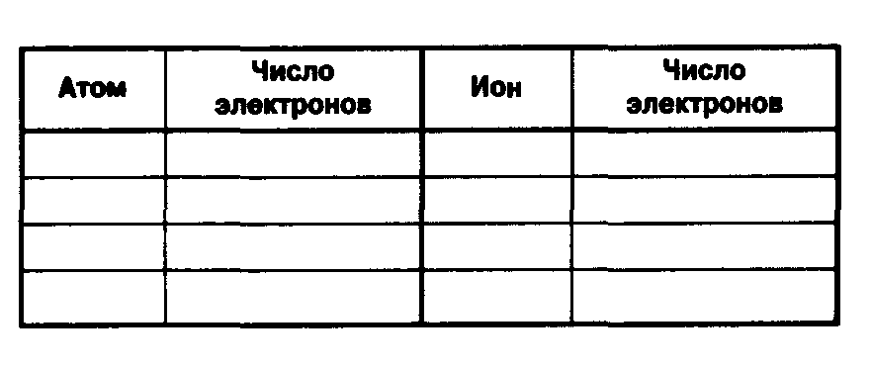
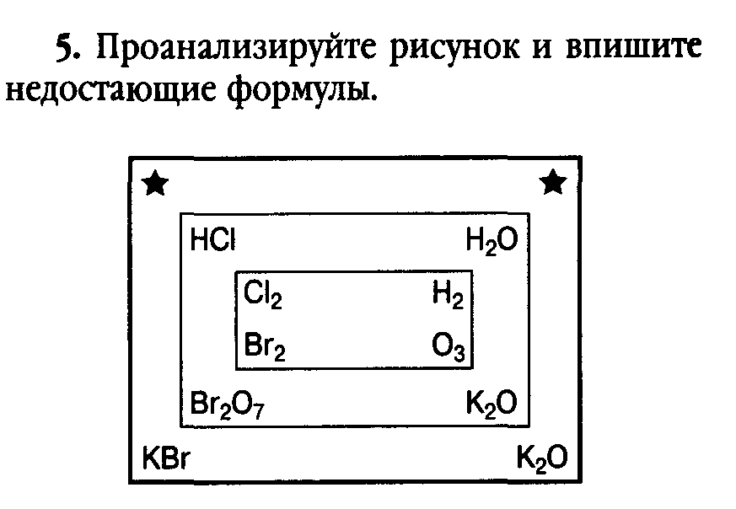
(Ответы могут быть следующие: КСI, КН, Nа₂O, NаС1.)
Заканчиваем урок подведением итогов выставлением отметок. Предлагаем учащимся домашнее задание.

ИОННАЯ СВЯЗЬ

Встретились как-то Литий и Фтор.
Литий со Фтором вели разговор:
— Братец металл мой, послушай совета:
Свой электрончик отдай для октета.
Сам ты при этом станешь ионом —
Слой предыдущий вполне завершенный,
Опорный план-конспект
₃Li 2e⁻ 1e⁻ ₉F 2e⁻ 7e⁻
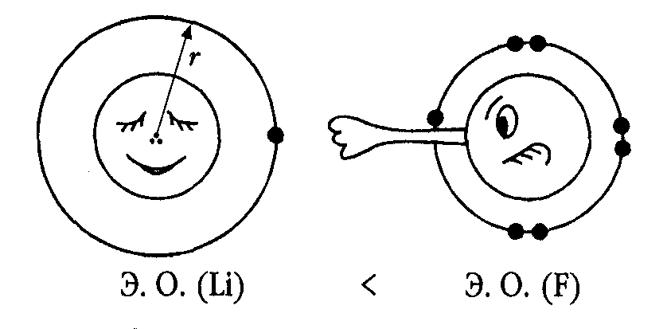

1 группа, 7 группа,
главная подгруппа главная подгруппа
ЩЕЛОЧНОЙ Ме ГАЛОГЕН

Li⁰ + F⁰ = Li ⁺ + F ⁻
Li ⁺, F ⁻ – ионны

Примечание. Э. О. — электроотрицательность.
Только протонов в ядре твоем три —
Весь положительный будешь, смотри!

Литий пред Фтором стоял в размышленье,
Чувствуя силу его притяженья —
Радиус атома у галогена
Меньше гораздо металла размера

— Разница слишком большая в Э. О.,
Литий вздохнул и отдал электрон. —
Пользуйся, Фтор, будет мне поделом,
Знал, что нельзя быть таким «толстяком».

Только теперь ты тоже не атом,
Ты отрицательный, братец, ион!
И улыбнулись друг другу они,
В связи ионной вместе пошли.

Задание к стихотворению: поясните подчеркнутые словосочетания.

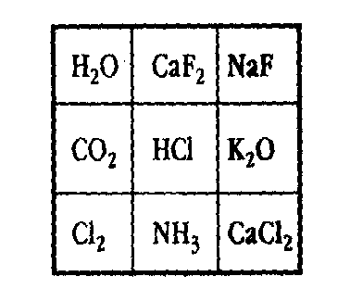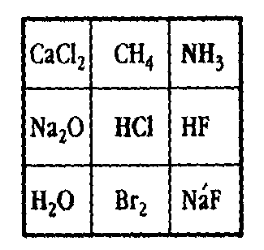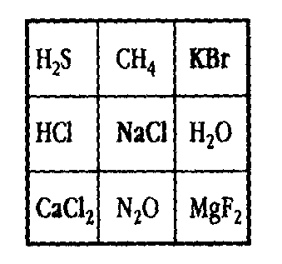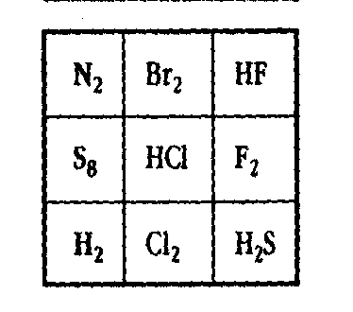

18.11 Классная работа
Тема урока. ____________________________________________

1. Самостоятельная работа. (Вариант I)
1. По электронной формуле определите положение химического элемента в Периодической системе, назовите его.
2е – 8е – 6е –

2. Исходя из положения элементов в Периодической системе, сравните электроотрицательность их атомов, поставьте знаки <,> или =.
Э. О. (Br) … Э. О. (Li)
Э. О. (Al) … Э. О. (Cl
Э. О. (S) … Э. О. (O)

3. Определите число электронов на внешнем уровне в атомах.
Cl, K, P

4. Определите, сколько электронов не хватает каждому атому до завершения внешнего уровня.
C, S, Cl

5. Закончите предложение. Ковалентная неполярная связь образуется между ___________ _____________________________________________________________________________
(каждый правильный ответ 1балл)
2. «Водопад» веществ.

3. «Завал» из электронных схем. Вещество ОF₂

а) О + 2 F → F :О: F б) О + 2 F: → :F:О:F:
в) O + 2 F → F O F
4. Загадочное письмо. ___________________________________________

Ионы – это

Ионная связь – это
18.11 Классная работа
Тема урока. ____________________________________________

1. Самостоятельная работа. (Вариант II)
1. По электронной формуле определите положение химического элемента в Периодической системе, назовите его.
2е – 8е – 2е –

2. Исходя из положения элементов в Периодической системе, сравните электроотрицательность их атомов, поставьте знаки <,> или =.
Э. О. (Мg) ... Э. О.(F);
Э. О. (С) ... Э. О. (О);
Э. О. (I) ... Э. О. (C1).

3. Определите число электронов на внешнем уровне в атомах.
Ca, S, F

4. Определите, сколько электронов не хватает каждому атому до завершения внешнего уровня.
O, P, I

5. Закончите предложение.
Ковалентная полярная связь образуется между _____________________________________
_____________________________________________________________________________
(каждый правильный ответ 1балл)

2. «Водопад» веществ.

3. «Завал» из электронных схем. Вещество ВC1₃
а) B + 3 Cl → Cl B Cl
Cl
б) B + 3 Cl → Cl B Cl
Cl в) B + 3 Cl → Cl B Cl
Cl
4. Загадочное письмо. ___________________________________________

Ионы – это

Ионная связь – это

5. «Заросли» химических формул.

6. Na₂S КF
Na + __ ))) S + __ ))) K + __ ))) F + __ ))

Na + S + Na → Na S Na K + F → K F
Э. О. (Na) Э. О. (S) Э. О. (К) Э. О. (F)

Na⁻⁻⁻ 1e = Na⁻⁻⁻ K⁻⁻⁻ 1e = K⁻⁻⁻
S⁻⁻⁻ 2e = S⁻⁻⁻ F⁻⁻⁻ 1e = F⁻⁻⁻
__________________________________________________________________
7. ИОННАЯ СВЯЗЬ (стихотворение)
Встретились как-то Литий и Фтор.
Литий со Фтором вели разговор:
— Братец металл мой, послушай совета:
Свой электрончик отдай для октета.
Сам ты при этом станешь ионом —
Слой предыдущий вполне завершенный,
Опорный план-конспект
₃Li 2e⁻ 1e⁻ ₉F 2e⁻ 7e⁻
1 группа, 7 группа,
главная подгруппа главная подгруппа
ЩЕЛОЧНОЙ Ме ГАЛОГЕН
Li⁰ + F⁰ = Li ⁺ + F ⁻
Li ⁺, F ⁻ – ионны Примечание. Э. О. — электроотрицательность.
Только протонов в ядре твоем три —
Весь положительный будешь, смотри!

Литий пред Фтором стоял в размышленье,
Чувствуя силу его притяженья —
Радиус атома у галогена
Меньше гораздо металла размера

— Разница слишком большая в Э. О.,
Литий вздохнул и отдал электрон. —
Пользуйся, Фтор, будет мне поделом,
Знал, что нельзя быть таким «толстяком».

Только теперь ты тоже не атом,
Ты отрицательный, братец, ион!
И улыбнулись друг другу они,
В связи ионной вместе пошли.
Задание к стихотворению: поясните подчеркнутые словосочетания.
«Из вещества, спрятанного в этой коробке можно получить металл, который легко режется ножом, мнётся, как пластилин, и хранится только под слоем керосина. Из него можно также получить удушливый и ядовитый газ жёлто-зелёного цвета, который используют для обеззараживания воды.
Но обычно мы используем это вещество иначе. Оно в каждом доме, на каждом столе. В древние времена говорили, что оно дороже золота, поскольку без золота можно прожить, а без него нельзя. По русскому обычаю дорогих гостей встречают этим веществом, тем самым желают им здоровья, а просыпать его — значит потерять здоровье, потерпеть неудачу».

Опорный план-конспект
₃Li 2e⁻ 1e⁻ ₉F 2e⁻ 7e⁻

1 группа, 7 группа,
главная подгруппа главная подгруппа
ЩЕЛОЧНОЙ Ме ГАЛОГЕН

Li⁰ + F⁰ = Li ⁺ + F ⁻
Li ⁺, F ⁻ – ионны

Примечание. Э. О. — электроотрицательность.
1. Самостоятельная работа. (Вариант II)
1. По электронной формуле определите положение химического элемента в Периодической системе, назовите его.
2е – 8е – 2е –

2. Исходя из положения элементов в Периодической системе, сравните электроотрицательность их атомов, поставьте знаки <,> или =.
Э. О. (Мg) ... Э. О.(F);
Э. О. (С) ... Э. О. (О);
Э. О. (I) ... Э. О. (C1).

3. Определите число электронов на внешнем уровне в атомах.
Ca, S, F

4. Определите, сколько электронов не хватает каждому атому до завершения внешнего уровня.
O, P, I

5. Закончите предложение.
Ковалентная полярная связь образуется между ________________

1. Самостоятельная работа. (Вариант I)
1. По электронной формуле определите положение химического элемента в Периодической системе, назовите его.
2е – 8е – 6е –

2. Исходя из положения элементов в Периодической системе, сравните электроотрицательность их атомов, поставьте знаки <,> или =.
Э. О. (Br) … Э. О. (Li)
Э. О. (Al) … Э. О. (Cl
Э. О. (S) … Э. О. (O)

3. Определите число электронов на внешнем уровне в атомах.
Cl, K, P

4. Определите, сколько электронов не хватает каждому атому до завершения внешнего уровня.
C, S, Cl

5. Закончите предложение. Ковалентная неполярная связь образуется между ___________ _____________
(каждый правильный ответ 1балл)

